1)
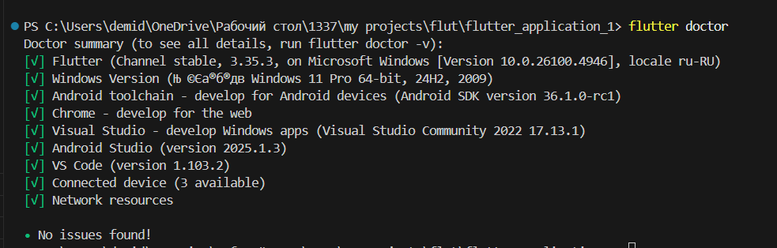
2)
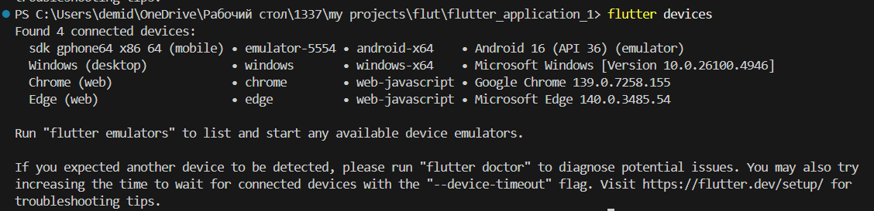
3)
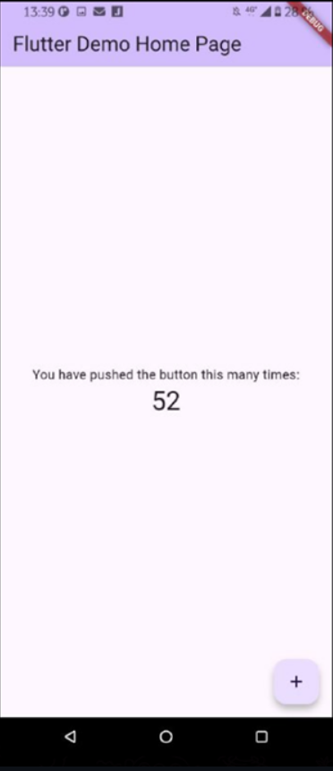

Отчёт по практическому занятию №1
Дисциплина: Программирование корпоративных систем
Институт: Институт перспективных технологий и индустриального программирования
Кафедра: Кафедра индустриального программирования
Вид учебного материала: Практическое задание
Преподаватель: Адышкин Сергей Сергеевич
Семестр: 5 семестр, 2025–2026 гг.
Выполнил: Демидов Иван Сергеевич
группа: ЭФБО-06-23

Тема занятия
Установка инструментария и настройка среды разработки мобильных приложений. Настройка режима терминала.

Цели работы
- Освоить процесс установки Flutter SDK на разных ОС.
- Настроить Android Studio для работы с Android SDK и эмулятором.
- Подключить VS Code как основную IDE для Flutter.
- Научиться работать с терминалом для диагностики и запуска приложений.
- Создать и запустить первое тестовое приложение Flutter.

Ход выполнения работы

1. Подготовка ОС и терминала
В работе использовалась операционная система Windows 11.
В качестве основного терминала выбран PowerShell, также применялся встроенный терминал в VS Code.
Перед началом установки была включена поддержка виртуализации в BIOS/UEFI (Intel VT-x). В параметрах Windows включены компоненты:
- Virtual Machine Platform
- Windows Hypervisor Platform
Проверка в PowerShell показала:
systeminfo | findstr /I "virtualization"
Virtualization Enabled In Firmware: Yes
Контрольная точка 1 пройдена.

2. Установка Flutter SDK
- Скачан Flutter SDK с официального сайта.
- Архив распакован в папку C:\flutter.
- Путь C:\flutter\bin добавлен в переменную среды PATH.
Проверка:
flutter --version
Результат — версия Flutter отобразилась корректно.
Контрольная точка 2 пройдена.

3. Установка Android Studio и Android SDK
- Скачана и установлена Android Studio.
- Через SDK Manager загружен Android SDK и эмулятор.
- Создано виртуальное устройство в AVD Manager (Pixel 7, Android 14, ABI x86_64).
- Эмулятор запускается без ошибок.
Контрольная точка 3 пройдена.

4. Установка и настройка VS Code
- Установлен редактор Visual Studio Code.
- Вкладка Extensions → Flutter → установлен плагин Flutter (автоматически установился плагин Dart).
- Через Command Palette создан новый проект hello_flutter.
Контрольная точка 4 пройдена.

5. Принятие лицензий и проверка установки
В терминале выполнены команды:
flutter doctor
flutter doctor --android-licenses
Все лицензии приняты. Повторная проверка flutter doctor показала отсутствие критических ошибок.
Контрольная точка 5 пройдена.

6. Запуск эмулятора и проверка устройств
- Запущен эмулятор Pixel 7.
- Проверка:
flutter devices
Вывод:
emulator-5554 • Pixel 7 API 34 • android-x86 • Android 14 (API 34)
Контрольная точка 6 пройдена.

7. Создание и запуск первого проекта
- В терминале:
flutter create hello_flutter
cd hello_flutter
flutter run
- Приложение успешно запустилось на эмуляторе.
- Проверена функция hot reload (клавиша r в терминале).
Контрольная точка 7 пройдена.

8. Сборка APK
Выполнена команда:
flutter build apk --release
APK появился в папке build/app/outputs/flutter-apk/app-release.apk.
Контрольная точка 8 пройдена.

Проблемы и их решение
- Проблема: при первом запуске flutter doctor появились предупреждения об Android SDK.
Решение: переустановил Android SDK через SDK Manager, после этого всё отработало корректно.
- Проблема: эмулятор работал очень медленно.
Решение: включил аппаратное ускорение (Windows Hypervisor Platform).
- Проблема: не отображался эмулятор в списке flutter devices.
Решение: запускать AVD вручную через Android Studio перед выполнением команды.

Используемая ОС и терминал
- Операционная система: Windows 11 Pro
- Терминал: PowerShell, VS Code Terminal

Вывод
В ходе выполнения практической работы:
- установлен и настроен Flutter SDK,
- установлены Android Studio и VS Code,
- проверена работа терминала и базовые команды,
- создан и успешно запущен первый проект Flutter,
- выполнена сборка APK.
Полученные навыки являются базовыми и необходимыми для дальнейшего освоения мобильной разработки на Flutter.

